基于关键路径链和PACGA的网络总线资源调度方法研究
吴明慧 徐昊
(信阳职业技术学院，河南 信阳 464000 ;)
摘要：针对传统工业控制网络总线资源调度算法在节点数量逐渐增加时收敛速度慢和搜索精度不高，且准确度及效率低等问题， 提出了一种基于关键路径链和多态蚁群遗传算法(PACGA)的资源调度方法，采用关键路径链的调度算法获取需求调度的节点，不同节点间采用多态蚁群遗传算法进行资源的调度，依据照工业控制网络资源调度的特征，用自适应调整挥发系数增强节点的全局搜索性能，通过候选节点集方法缩小搜索区域提高算法的搜索效率，完成工业控制网络总线资源的高效调度。仿真实验说明，该种方法在工业控制过程中任务数量较多的情况下仍然具备较高的运行效率和精度，并且具有较低的运行时间，具有较强的应用价值。
关键词：网络总线；资源调度；关键路径链；多态蚁群遗传算法
中图分类号：TP391 文献标识码：B
Based on critical path chain and PACGA network bus resource scheduling method research
Wu Minghui XuHao
(XinYang Vocational and Technical College, XinYang, HeNan 464000, China;)
Abstract: For traditional bus industrial control network resource scheduling algorithm in the number of nodes increase gradually slow convergence speed and searching precision is not high, and low accuracy and efficiency, this paper proposes a chain based on the critical path and polymorphic ant colony genetic algorithm (PACGA) resource scheduling method, using the critical path of chain scheduling algorithm for scheduling of node demand, between different nodes using polymorphic ant colony genetic algorithm for resource scheduling, according to according to the characteristics of the industrial control network resources scheduling, with the adaptive adjustment of volatile coefficient strengthen the global search capability of the nodes, through the candidate node set method to reduce the search area improve the searching efficiency of the algorithm, complete highly bus industrial control network resources scheduling. Simulation experiment shows that the method in the process of industrial control task number of cases still have higher efficiency and precision, and has lower running time, with strong application value.
Keywords: Network bus; Resource scheduling; the critical path chain; PACGA

0 引言
网络总线适应了工业控制系统向分散化、网络化、智能化的发展方向，其成为工业自动化技术的热点，得到了广泛的应用^{[1,2]}。当前的依据调度中心的资源调度方法在节点数量逐渐增加的情况下，调度中心资源调度能力将减弱，求解算法存在效果差、效率低等问题^{[3,4,5]}，本文提出了基于关键路径链以及多态蚁群遗传算法(PACGA)的网络资源调度方法，解决了传统方法存在的弊端，实现了对工业控制网络总线资源的合理调度。
1 网络资源的调度模型
本文将工业控制网络资源的调度模型描述为：假设存在n个需要调度的任务T，m个可用的资源P。用集合表示成：任务集合为；资源集合，表示第i个子任务；表示第j个处理机资源。资源调度是将n个任务分配给m个处理机资源，进而确保全部任务的完成时间最短，资源利用率最高。
工业控制网络资源调度的目标是确保式（1）值得最小：
(1)
其中，，M用于描述给定时间中交给工业现场环境的总任务量，表示资源i中分配个任务，表示资源i中能够运行的最大任务并行数。
2 关键路径链多态蚁群遗传算法
2.1 资源调度时关键路径链确定
工业控制网络可以看出一个大的资源池，构成的网络资源可当成单个的节点，不同节点间的资源传输以及调度能够当成一条工作流，随着工业控制力度的加大，节点量会不断增加，此时某些节点会在空间以及时间上产生拥塞问题，进而使得网络资源调度滞后，本文先确定申请资源节点以及提供资源节点间的关键路径链，并将这些节点当成具有方向的带权图，通过AOE(Activity On Edge Network)网确定工作流的关键路径链，再获取申请资源节点数目n，并将资源节点划分成n块。不同的节点调度不同的块，并且相互调度未进行调度的资源块。
AOE网是一种带权的有向无环网，可用于描述活动，顶点用于描述事件，各个事件表示活动间的转接点，用于描述它的全部入边活动到此结束，包括源点两个特殊的顶点（事件），源点是最早活动的起点，汇点表示总体工程的结束是最终的活动终点。AOE的弧用于描述工序的消耗时间，网络中资源具有波动性，某一时刻可用资源在下一时刻会出现故障，并且会融入新的资源，并且参加调度的节点具有波动性，因此应通过关键路径链调度算法确定参与调度的节点。本文依据AOE网确定工作流的关键路径链，再获取工作流中参与调度的节点。
假设表示一个有向无环图，
用于描述节点的集合，A表示弧的集合，用于描述在图P中从节点i到j的一条弧。在有向无环图中，表示一条从节点l到节点n的路径，且满足下式（2）。
（2）
上式（2）中，用于描述弧在这条路径上，表示弧不在这条路径上。用描述弧的长度，且有，则路径X的长度可以用描述，若对于图P中任意一条从节点l到n的路径都符合，则称X是图P中的条关键路径链。
关键路径链在工业控制网络资源调度中具有重要作用，提高关键路径链中任意节点的活动，能够增强总体的资源调度性能，在关键路径链中的各个节点中的调度过程中采用多态蚁群遗传算法的思想，能够增强各个节点的活动性能。
2.2 多态蚁群遗传算法的引入
在多态蚁群算法中，将蚁群算法中的蚂蚁划分成三种类型分别是检测蚁群、查询蚁群以及工蚁群。对上文分析的m个节点 运行t个任务时得到最优的调度方法，检测蚁群需要将m个检测蚁分布到m个任务节点中，各个检测蚁将所处的节点当成中心，检测其它 m-1 个任务节点的可行性，同时将获取的结果和已有的先验知识融合形成检测素s[i][j]，其标识在节点i到节点j的有向路径上。查询蚁在各个任务节点中依据侦察素在小区域中进行查询，极大降低了查询范围。全部蚂蚁都完成一次循环，则应更新不同有向路径中信息素浓度。
2.2.1 自适应更新挥发系数
当使用多态蚁群算法时，要提高节点的全局搜索能力，需要通过自适应更新挥发系数来调节。具体做法为：如果工业控制网络调度资源节点数量较多，通过自适应更新降低挥发系数值，能够增强蚁群的全局搜索性能，为了确保算法的收敛速度，在搜索最优路径线时，自适应调整值。设置的初始值，如果算法获取的最佳解在N次循环中未出现显著的优化，则采用式（3）完善值：
(3)
其中，表示的最小值，目标是确保最小而使用算法的收敛速度下降。
2.2.2 候选节点集方法的引入
候选节点集方法是为了缩小搜索区域，具体做法为：多态蚁群优化算法在采集工业控制资源调度节点前，需要对全部可能的节点集进行分析，为了降低算法搜索时间，提高运行效率，针对大规模工业控制网络中资源节点的搜索问题，将选择资源节点的数量控制在合理的子集中，也就是候选节点集方法。蚂蚁会从候选节点集中选择节点当成移动方向，避免了对全部节点的搜索，极大提高了搜索效率。当候选节点集中的节点都被访问的情况下，在对其它节点进行检测。本文按照工业控制网络资源调度的特征，采用自适应调整挥发系数进而增强全局搜索性能，通过候选节点集方法降低了搜索区域进而增强了算法的搜索效率，完成工业控制网络资源的高效调度。
假设i个资源的处理性能是，资源负载均衡能力是，任务节点同调度节点的通信性能是，因此各个资源的原始信息素为：
(4)
其中，分别表示资源的处理性能初始化因子、资源节点间通信性能初始化因子以及复杂均衡性能初始化因子。
t时刻第i个蚂蚁选择资源j的概率为：
(5)
其中参数用于描述信息素的价值度，表示资源属性的价值度，表示t时刻资源j的信息素浓度，用于描述能见度因素。
2.2.3 自适应交叉以及变异
在工业控制资源调度时，将交叉算子以及变异算子当成新个体，能够提高算法的全局搜索性能，交叉以及变异概率过大，会导致适应度较高个体性能降低，干扰最佳解得搜索；并且交叉以及变异概率过小会导致具有较大适应度个体保持稳定，提高了早熟收敛的概率，本文使用自适应的交叉以及变异概率，能够解决上述分析的问题。
假设用于描述工业控制网络总线资源调度种群的最优适应度，用于描述交叉个体的适应度，表示变异个体的适应度，则交叉概率以及变异概率的自适应调整通过式（6）以及式（7）描述，其中都是常数，工业控制网络总线资源调度能够按照需要进行调整。
(6)
(7)
工业控制网络总线资源调度时，交叉算子采用算术交叉算子，是由两个个体线性融合产生的，如果两个个体分别是以及，则采用算术交叉算子形成的新个体是：
(8)
工业控制网络总线资源调度时，变异算子采用指定的概率任意的制定某一位或几位进行变异。
本文算法的运行过程为：
- 初始化有向图以及个解；
- 采用式（2）获取工业控制网络总线资源调度的关键路径链x；
- 工业控制网络总线资源调度时，对x中每个个体的解进行局部搜索，采用式（4）调整信息素；
- 工业控制网络总线资源调度时，对于，任意选择两个父代以及，通过式（6）对二者进行自适应交叉操作获取，若，则对采用式（7）进行自适应变异；
- 用子代代替群体中较弱的节点，并通过（4）调整信息素；
- 工业控制网络总线资源调度时，如果没有完成迭代运算，则循环运行上述过程，直至完成迭代运算。
3 关键路径链多态蚁群遗传算法的流程图
关键路径链多态蚁群遗传算法的流程图如下图1所示。
图1 算法流程图
4 实验验证
为了验证本文算法的收敛性，采用传统算法与本文算法在MATLAB仿真环境下的收敛性进行对比，结果分别用图2以及图3描述。本文算法在迭代次数达到100时，精度是，而传统算法在迭代次数是3000次时的精度不足，实验结果说明本文算法的收敛度以及精度都优于传统算法。
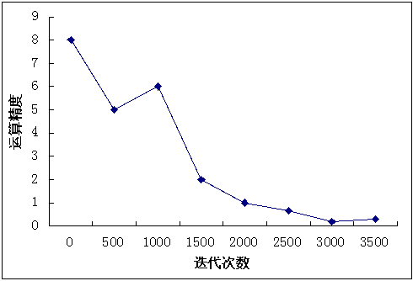
图2 传统算法运算精度
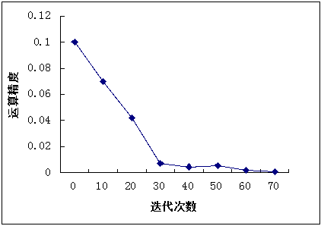
图3 本文算法运算精度
采用CloudSim仿真环境验证本文算法的优越性，采用传统轮询调度算法、蚁群算法以及本文算法分别对某工业生产企业的控制系统进行调度，实验的主要参数设置为：时间长度t是24小时，使用率阀值是80%，预测时间间隔是200s，本文算法中的，蚂蚁数量是80，最大迭代次数是120。实验的任务数分别是[50，100，150，200，250，300，350，400]。实验结果用图4描述。
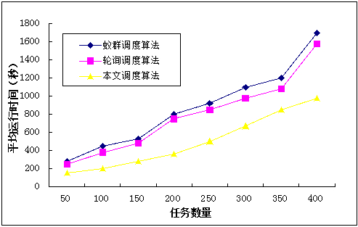
图4 任务运行的平均时间对比
从上图4得出，当任务数量是250时，本文算法的平均时间比其它两种方法分别少500以及600，并且随着任务数量的不断增加，本文算法后期随着信息素的增加，正反馈性增强，时间的增加幅度远远低于其它两种算法，因此说明本文算法在工业控制过程中任务数量较多的情况下仍然具备较高的运行效率，并且具有较低的运行时间。
图5描述了在设备数固定情况下，三种方法进行仿真后获取的最早完成时间。
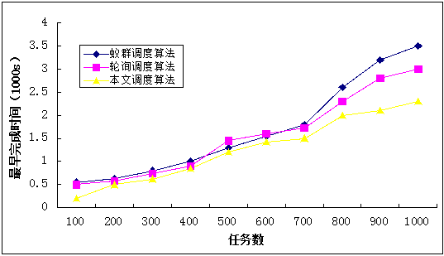
图5 不同算法的最早完成时间对比
分析图5可得，随着工业控制网络调度任务数量的不断增加，任务对应的最早完成时间呈现线性增长，3种算法的最早完成时间也逐渐增加，并且本文算法的完成时间比其它两种算法提前了大约30%。而对工业控制控制中的设备数为10-50，任务数是500的情况进行实验，迭代次数设置为200，获取的3种方法的最早完成时间曲线用图5描述。
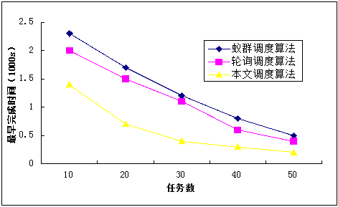
图6 任务数固定时不同算法的最早完成时间
分析图5以及图6可得，无论是节点数保持稳定，还是工业控制设备数量保持不变的情况下，本文算法进行资源调度的最早完成时间都优于其它两种方法，本文算法具有较强的应用价值。
5 结语
本文提出了基于关键路径链以及多态蚁群遗传算法(PACGA)的网络资源调度方法，采用依据关键路径链的调度算法获取需求调度的节点，不同节点间采用多态蚁群遗传算法进行资源的调度，采用自适应调整挥发系数增强节点全局搜索性能，通过候选节点集方法缩小搜索区域提高算法的搜索效率，完成工业控制网络资源的高效调度。仿真实验说明，该种方法在工业控制过程中任务数量较多的情况下仍然具备较高的运行效率和精度，并且具有较低的运行时间，具有较强的应用价值。
参考文献
[1] 潘计辉,张小林.双CAN总线的机载网络控制器设计[J]计算机测量与控制,2010,01
[2]牛志升,王兰,段翔.多媒体DS-CDMA系统中基于效用函数的无线资源优化策略[J].电子学报,2004,32(10):1594-1599.
[3]李建锋, 彭舰.云计算环境下基于改进遗传算法的任务调度算法[J].计算机应用, 2011,30(1): 184-186
[4] 张晓杰, 孟庆春, 曲卫芬. 基于蚁群优化算法的服务网格的作业调度[J].计算机工程, 2006,32 (8): 216-218.
[5] 蔡勇智，一种改进的神经网络算法车牌识别算法研究[J]. 科技通报，2012,10(28):128-130.

地址：信阳职业技术学院护理学院 吴明慧(收)
手机：13937609915

